**ĐẠI HỌC ĐÀ NẴNG  
TRƯỜNG ĐẠI HỌC BÁCH KHOA  
KHOA CÔNG NGHỆ THÔNG TIN  
____***____**



**BÁO CÁO BÀI TẬP LỚN**

**PHÂN TÍCH & THIẾT KẾ HỆ THỐNG THÔNG TIN**

**Đề tài: Quản lý giáo vụ (điểm, sổ liên lạc, học bạ học sinh…)**

**tại trường THPT Hoàng Hoa Thám**

**GVHD : PGS.TS. Phan Huy Khánh**

**Sinh viên : Đỗ Thị Minh Thúy – 16T1**

**Lê Thị Kim Duyên – 16T3**

**Lâm Vũ Hằng – 16T3**

**Nhóm : 16N10**

*Đà Nẵng, tháng 3 năm 2019*

**Đa**

**MỤC LỤC**

**Lời nói đầu** 2

**I. Tên đề tài** 3

**II. Mục đích và mô tả** 3

1. Mục đích 3

2. Mô tả 3

**III. Nhiệm vụ** 4

1. Khảo sát 4

2. Phân tích bài toán 4

**IV. Kết quả phân tích hiện trạng** 6

1. Từ điển dữ liệu 6

2. DFD 8

a. DFD mức 0 8

b. DFD mức 1 9

**V. Biên bản làm việc nhóm** 10

# LỜI NÓI ĐẦU

*Trong thời đại ngày nay, tin học đã trở nên phổ biến với mọi người. Cùng với sự phát triển đó, mọi phần mềm ứng dụng tương ứng với từng chức năng cụ thể cũng đã ra đời. Song, không thể có được một phần mềm có thể cung cấp hết các chức năng cho mọi công việc, từ công việc kế toán, quản lý nhân viên đến quản lý nhân sự, quản lý bán hàng... Bởi, mỗi chức năng cần có một yêu cầu riêng, có những nét đặc trưng mà không phần mềm nào có thể đáp ứng được.*

*Do vậy trong việc phát triển phần mềm, sự đòi hỏi không chỉ là chính xác, xử lý được nhiều nghiệp vụ mà còn phải đáp ứng các yêu cầu khác như: giao diện thân thiện, sử dụng tiện lợi, bảo mật cao, tốc độ xử lý nhanh…*

*Ví dụ như một đề tài mang tính thực tiễn cao, đó là việc quản lý giáo vụ trong các trường học. Quản lý giáo vụ bao gồm một số công việc về vấn đề quản lý của trường học như quản lý về học sinh, giáo viên, lớp học, các khối và đặc biệt quản lý việc giảng dạy, điểm số,… đó là một công việc tương đối phức tạp, tốn nhiều thời gian và công sức mà sự chính xác và hiệu quả không cao, vì hầu hết đều làm bằng thủ công khá vất vả. Nếu có sự hỗ trợ của tin học thì việc quản lý từ điểm, sổ liên lạc, học bạ học sinh,… trở nên đơn giản, thuận tiện, nhanh chóng và hiệu quả hơn. Chính vì vậy, tin học hóa trong lĩnh vực quản lý điểm là một yêu cầu tất yếu. Muốn quản lý tốt cần có được các phần mềm tốt, phần mềm phải đảm bảo được độ bảo mật cao, dễ sử dụng và nhiều tiện ích.*

*Trong phạm vi báo cáo này chúng em không thể trình bày được cặn kẽ về hệ thống quản lý. Do đó chúng em chỉ nêu lên những vấn đề mà mình đã thực hiện được trong việc phân tích và thiết kế hệ thống xây dựng chương trình. Mặc dù có nhiều cố gắng nhưng đồ án của chúng em không thể tránh khỏi những thiếu sót, kính mong các thầy cô và các bạn đưa ra ý kiến để chúng em có thể làm việc thật tốt chuyên ngành mà chúng em chọn. Chúng em rất mong được sự góp ý của thầy cô và các bạn.*

**I. Tên đề tài**

Xây dựng hệ thống thông tin quản lý giáo vụ tại trường THPT Hoàng Hoa Thám – Đà Nẵng.

**II. Mục đích và mô tả**

1. **Mục đích**

Bài toán Phân tích và thiết kế hệ thống thông tin của Hệ thống quản lý giáo vụ tại trường THPT Hoàng Hoa Thám đặt ra nhằm mục đích giải quyết:

- Đáp ứng một cách nhanh chóng, chính xác và có hiệu quả các nhu cầu xử lý tính toán, tìm kiếm, thống kê, xuất báo cáo thông tin và điểm số của học sinh trong trường học.

- Việc xử lý mang tính chính xác cao, gọn nhẹ và tiện lợi hơn rất nhiều so với việc làm thủ công quản lý trên giấy tờ như trước đây.

- Tiết kiệm được thời gian và giảm bớt sức lao động của nhân viên giáo vụ.

- Cắt giảm bớt các khoản chi phí giấy tờ, hồ sơ tài liệu.

- Hệ thống thông tin cho phép lưu trữ một khối lượng lớn thông tin dữ liệu như thông tin về học sinh, giáo viên, điểm, học phí và các hoạt động khác. Thu hẹp không gian lưu trữ, tránh được thất lạc dữ liệu, tự động hệ thống hoá và cụ thể hoá các thông tin theo nhu cầu của con người.

- Một hệ thống thông tin đầy đủ sẽ giúp cho những người quản lý có bức tranh toàn cảnh về tình hình học tập và rèn luyện của từng đối tượng hoặc của một tập thể, từ đó có thể đưa ra những phương pháp giảng dạy, quản lý đúng đắn và có hiệu quả.

Có thể nói, hệ thống thông tin chính là một công cụ đắc lực, là cánh tay phải cho công việc quản lý giáo vụ ở trường học. Chính vì thế, việc xây dựng hệ thống mang tính chuyên nghiệp cho việc quản lý giáo vụ đóng một vai trò vô cùng quan trọng.

1. **Mô tả**

**a. Tên hệ thống:** Hệ thống quản lý giáo vụ (điểm, sổ liên lạc, học bạ học sinh...) của trường THPT Hoàng Hoa Thám.

**b. Địa chỉ:** 63 Phạm Cự Lượng, phường An Hải Đông, quận Sơn Trà, TP Đà Nẵng.

**c. Nhu cầu tin học hóa:**

Nhà trường có:

- Tổng số gần 2250 học sinh.

- Hơn 120 cán bộ công nhân viên.

- Quản lí 45 lớp học được chia thành 3 khối 10, 11, 12.

- Đưa vào giảng dạy và học tập 15 môn học (kể cả các môn tự chọn).

Chính vì vậy nhà trường cần có một hệ thống quản lý học sinh hợp lý, hiệu quả và bảo mật.

**III. Nhiệm vụ**

### **Khảo sát**

Quản lý giáo vụ học sinh là một công việc rất quan trọng và không thể thiếu trong các trường THPT mà cụ thể trường được nhắc tới trong báo cáo này là trường THPT Hoàng Hoa Thám. Đối với mỗi học sinh, nhà trường cần có hệ thống lưu trữ thông tin bao gồm điểm, sổ liên lạc, học bạ… của học sinh đó để sau này truy xuất dữ liệu khi cần thiết (in sổ liên lạc, in học bạ, xuất bảng điểm, làm giấy chứng nhận…).

Trong quá trình quản lý, khi người quản lý muốn tìm kiếm thông tin học sinh theo tên, lớp, khối… thì họ phải tìm kiếm rất thủ công, mất nhiều thời gian và công sức cộng với việc lưu trữ thông tin của mỗi học sinh sẽ rất cồng kềnh (vì số lượng học sinh của trường rất lớn) có thể dẫn đến việc mất mát và hỏng dữ liệu.

Từ những thực tế trên, đặt ra một bài toán Quản lý giáo vụ học sinh như sau: Xây dựng cơ sở dữ liệu để lưu các thông tin liên quan đến học sinh, sau đó xây dựng phần mềm Quản lý giáo vụ học sinh thực hiện các thao tác cập nhật, thêm, xóa, tìm kiếm, hiển thị, lưu trữ các thông tin liên quan đến học sinh.

### **2.** **Phân tích bài toán**

Quản lý giáo vụ học sinh tại trường THPT Hoàng Hoa Thám nhằm mục đích quản lý và lưu trữ thông tin về học sinh dễ dàng và chính xác hơn, cho phép người sử dụng thực hiện các thao tác đối với thông tin học sinh.

Từ những phân tích trên, có thể đưa ra các chức năng của hệ thống như sau:

**Người quản lý:**

- Thêm thông tin học sinh, giáo viên, môn học một cách nhanh chóng, chính xác.

- Cập nhật dữ liệu thông tin khi có các thay đổi.

- Xóa dữ liệu thông tin khi cần thiết.

- Thống kê, tìm kiếm, hiển thị các thông tin học sinh, giáo viên, môn học… theo các tiêu chí khác nhau (lớp, khối, chức vụ, chuyên ngành, điểm…).

- Lưu trữ thông tin để truy xuất sau này.

**Người sử dụng:**

- Thống kê, tìm kiếm, hiển thị các thông tin học sinh, giáo viên, môn học… (trong quyền hạn) theo các tiêu chí khác nhau (lớp, khối, chức vụ, chuyên ngành, điểm…) với các thông tin chi tiết đi kèm.

Từ đó, ta có biểu đồ phân cấp chức năng như sau:

QUẢN LÝ GIÁO VỤ HỌC SINH

Cập nhật, Thêm, Xóa

Thống kê, Truy xuất

Xem, Tìm kiếm

Xử lý

In bảng điểm cá nhân

Theo mã

Xử lý điểm

(

TT học sinh

Tính TB môn

In bảng điểm của cả lớp

Theo tên

TT giáo viên

Tính TB học kỳ

Theo lớp

TT lớp học

Theo môn

In danh sách khen thưởng

Tính TB cả năm

Lịch thi/học

Theo điểm

In danh sách HS thi lại

Xử lý kết quả

(

Điểm

In danh sách HS lưu ban

Xử lý thi lại

Xử lý lưu ban, lên lớp

Báo cáo kết quả xếp loại

Xếp loại HL, HK

Xử lý thông tin học sinh, giáo viên

(

**IV. Kết quả phân tích hiện trạng**

1. **Từ điển dữ liệu**

|  |  |  |  |  |  |
| --- | --- | --- | --- | --- | --- |
| STT | Tên dữ liệu | Loại | Kiểu dữ liệu | Công thức | Chú thích |
| 1 | MaHS | KTT | N(10) |  | Mã học sinh |
| 2 | TenHS | KTT | C(45) |  | Tên học sinh |
| 3 | NgaySinh | KTT | D |  | Ngày sinh |
| 4 | GioiTinh | KTT | C(3) |  | Giới tính |
| 5 | DiaChiHS | KTT | C(45) |  | Địa chỉ học sinh |
| 6 | SDTPH | KTT | C(10) |  | SDT phụ huynh |
| 7 | MaLop | KTT | N(6) |  | Mã lớp |
| 8 | MaGV | KTT | N(6) |  | Mã giáo viên |
| 9 | TenGV | KTT | C(45) |  | Tên giáo viên |
| 10 | DiaChiGV | KTT | C(45) |  | Địa chỉ giáo viên |
| 11 | SDTGV | KTT | C(10) |  | SDT giáo viên |
| 12 | ChucVu | KTT | C(45) |  | Chức vụ |
| 13 | ChuyenNganh | KTT | C(45) |  | Chuyên ngành |
| 14 | MaKhoi | KTT | N(6) |  | Mã khối |
| 15 | TenKhoi | KTT | C(45) |  | Tên khối |
| 16 | TenLop | KTT | C(45) |  | Tên lớp |
| 17 | MaMonHoc | KTT | N(6) |  | Mã môn học |
| 18 | TenMonHoc | KTT | C(45) |  | Tên môn học |
| 19 | DiemHeSo1 | KTT | N(4) |  | Điểm miệng, kt 15’ |
| 20 | DiemGiuaKi | KTT | N(4) |  | Điểm giữa kì |
| 21 | DiemCuoiKi | KTT | N(4) |  | Điểm cuối kì |
| 22 | DiemTBMon | TT | N(4) | (1) | Điểm tbình môn |
| 23 | Tiet | KTT | C(10) |  | Tiết |
| 24 | Thu | KTT | C(10) |  | Thứ |
| 25 | Tuan | KTT | N(2) |  | Tuần |
| 26 | MaCaThi | KTT | N(6) |  | Mã ca thi |
| 27 | PhongThi | KTT | N(6) |  | Phòng thi |
| 28 | Ngay | KTT | D |  | Ngày thi |
| 29 | Gio | KTT | C(5) |  | Giờ thi |

Công thức:

1. DiemTBMon = (DiemHeSo1 + DiemGiuaKi*2 + DiemCuoiKi *3)/6

**Sơ đồ liên kết dữ liệu:** 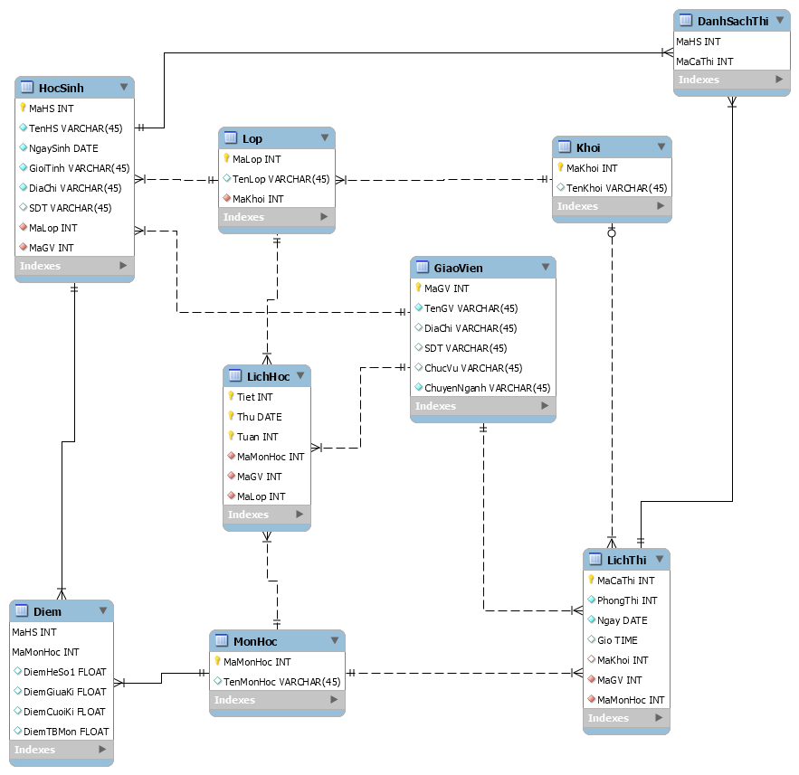

1. **DFD**
2. **DFD mức 0:**

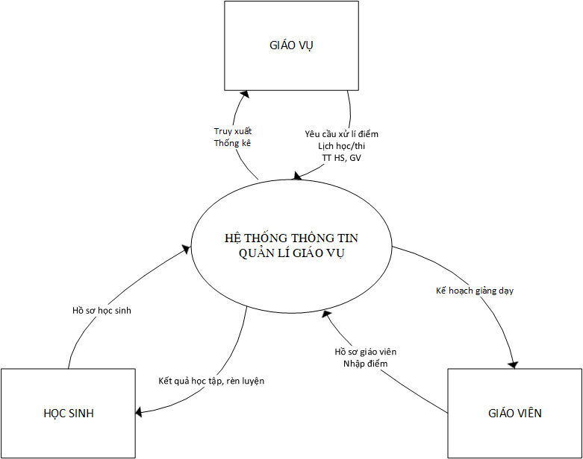

1. **DFD mức 1:**

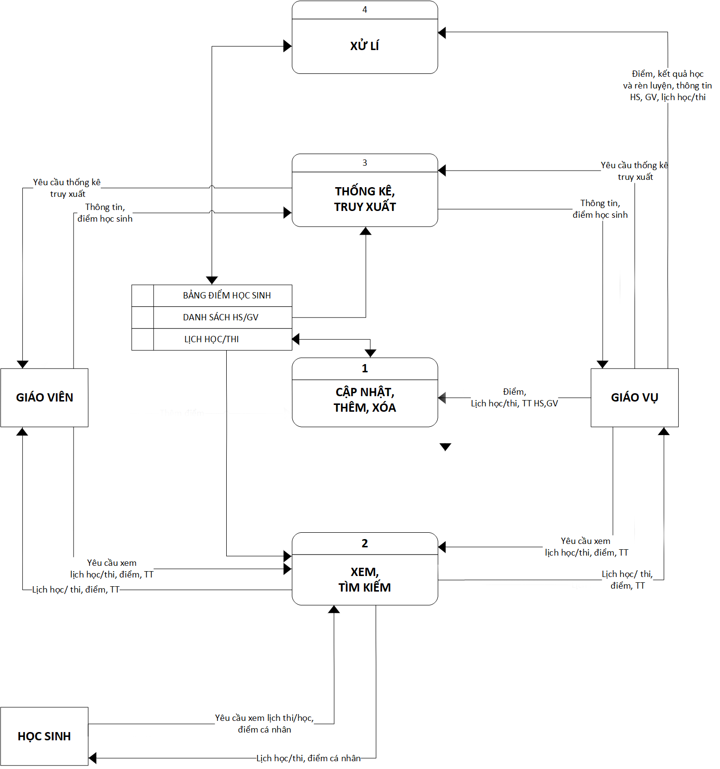

**V. Biên bản làm việc nhóm**

|  |  |  |  |
| --- | --- | --- | --- |
| STT | Ngày | Nội dung | Ai? |
| 1 | 15/03/2019 | Khảo sát, thu thập thông tin tại trường THPT Hoàng Hoa Thám | Thúy, Duyên, Hằng |
| 2 | 16/03/2019 | Lời mở đầu, nhiệm vụ | Hằng |
| 3 | 16/03/2019 | Mục đích, từ điển dữ liệu | Duyên |
| 4 | 16/03/2019 | Mô tả, sơ đồ liên kết dữ liệu | Thúy |
| 5 | 17/03/2019 | DFD | Thúy, Hằng, Duyên |
| 6 | 17/03/2019 | Chỉnh sửa báo cáo | Thúy, Hằng, Duyên |